
中國嗣漢張天師府
第六十五代天師張意將
彰化教育總部暨道場 彰化縣芬園鄉彰南路五段888號
TEL:049-2511199 FAX:049-2511177
網址： www.cts65.com 張天師府Line ID: chang.ku65

「中國嗣漢張天師府」彰化教育總部 交通說明

地址: 彰化縣芬園鄉彰南路五段888號
TEL： 049-2511199
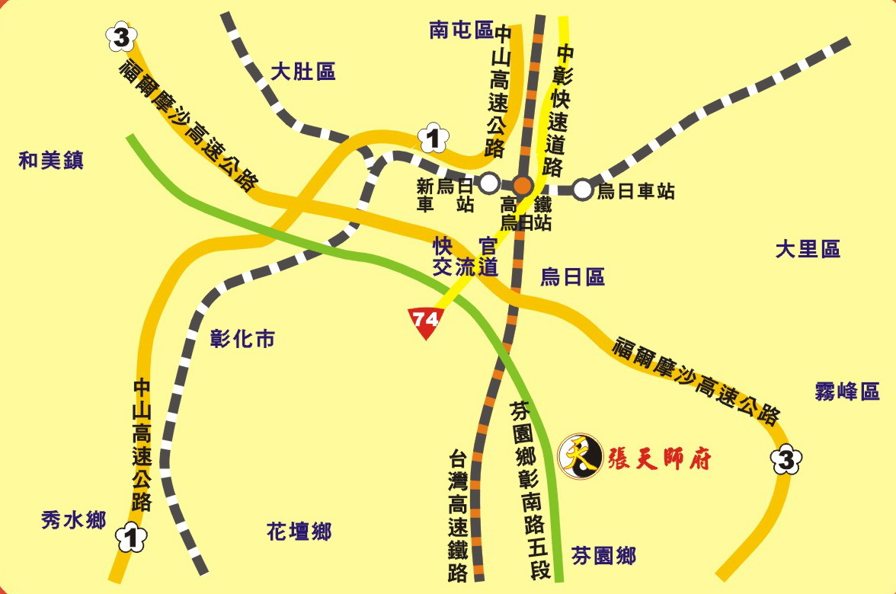
自行開車：
1、北上方向 (由南部至彰化)請於芬園交流道（217A），不要在草屯交流道或中興交流道下
國道三號→芬園交流道（217A）下→芬草路/台14線/彰南路→一路直行至天師府彰化總部

2、南下方向 (由北部至彰化)
(1)國道一號→王田交流道（189K）下→往烏日（指標）→往彰化、南投（指標）→往彰化、
芬園（指標）→中山路/縱貫公路→過大肚橋→走外側車道，往草屯（過涵洞）→台1丙線/
彰興路/彰南路→一路直行至天師府彰化總部（台14線/彰南路，指標約8.7公里處）
(2)行經國道三號→快官交流道→彰興路三段→彰南路三段→天師府彰化總部

開車由彰化市區方向前往張天師府者，敬請注意：您會先到達彰化市的彰南路五段、彰南路六段（彰化市的彰南路五段沒有888號），過了一、二個路口之後，才會到芬園鄉的彰南路五段，敬請不要疑惑，繼續往前開一會就到了。

搭乘大眾交通工具：起點「高鐵台中站」或「台鐵彰化站」

高鐵台中站
計程車
台鐵彰化站
彰化客運
計程車

天師府

●
❍

搭乘「高鐵」轉計程車：
請搭至「高鐵台中站(烏日)」，依高鐵方向指示，至一樓搭乘排班計程車。告知司機往彰化縣芬園鄉的彰南路五段(不是彰化市的彰南路五段，如果計程車是由彰化市區方向開往張天師府，會先到達彰化市的彰南路六段後，才會到芬園鄉的彰南路五段，敬請不要疑惑，繼續往前開一會就到了。)高鐵台中站至天師府跳表參考價約NT320元，非排班計程車是議價的，有可能會要價四五百。

搭乘「高鐵」轉「台鐵」：
高鐵台中站
台鐵新烏日站
台鐵彰化站
步行2-3分
10-20分一班
行車8分
復興區間車15元
三號台鐵方向

請搭至「高鐵台中站(烏日)」，於高鐵站內依「三號台鐵方向」步行約2-3分鐘，搭乘台鐵「復興區間」車（票價NT15元，約10-20分鐘一班），由「新烏日站」至「彰化站」(行車時間約8分鐘)，之後請見「搭乘台鐵」說明。

搭乘「台鐵」轉計程車：
於「台鐵彰化站」搭乘計程車至天師府，參考價格約NT300多元。

搭乘「台鐵」轉客運：
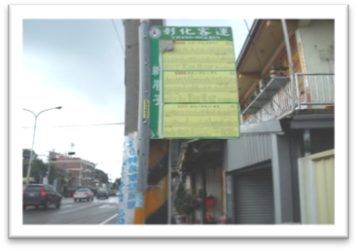
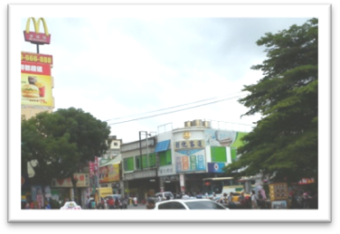

台鐵彰化站

彰化客運總站
新厝子站牌
步行1-2分
行車約20分
南投、草屯方向
33元
麥當勞方向

請搭台鐵至「彰化站」下車。出站後，往麥當勞附近的「彰化客運總站」，轉搭彰化客運往南投、草屯(三號口)方向，車號6916、6917、6918等(上車前請先與司機確認)至「新厝子」站下車(行車時間約20分鐘，票價NT33元，刷悠遊卡或投現金)。下車後，請過馬路至站牌對面，往前100公尺左右(經回程站牌)約2~3分鐘即達。彰化客運彰化站電話(04)722-4603。

搭乘彰化客運到彰化天師府

- 彰化客運在彰化火車站附近，找到麥當勞，對面就是「彰化客運總站」彰化站。

- 在三號口轉搭彰化客運往南投、草屯方向，車號6916、6917、6918等(上車前請先與司機確認)至「新厝子」站下車(行車時間約20分鐘，票價NT33元，刷悠遊卡或投現金)。

- 下車後，請過馬路至站牌對面，往前100公尺左右(經回程站牌)約2~3分鐘即達。彰化客運彰化站電話(04)722-4603。
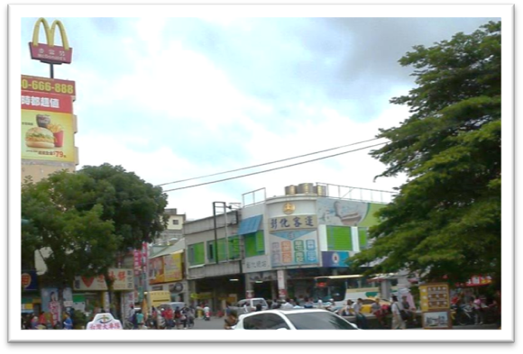

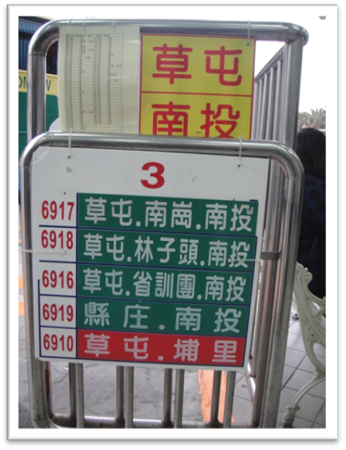
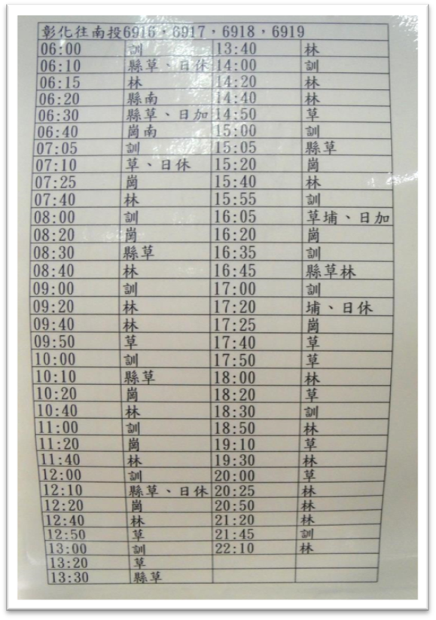
時刻表(原則上都可以搭，或可先跟司機確認有到「新厝子」)

